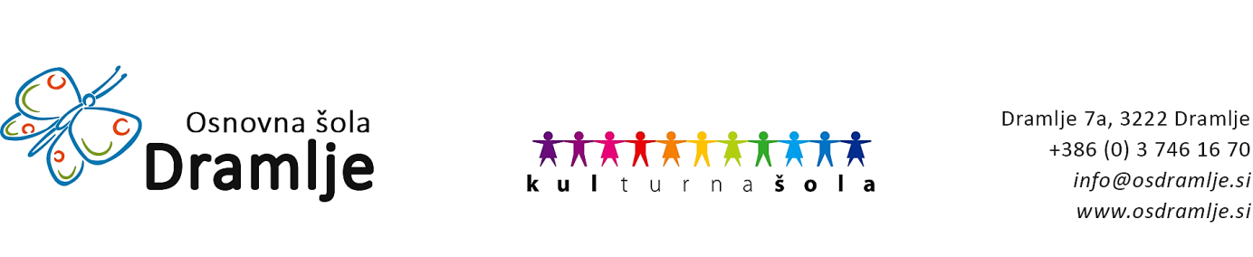

IME, PRIIMEK STARŠEV: ____________________________________

NASLOV BIVALIŠČA: ____________________________________

Vloga za oprostitev obiskovanja izbirnih predmetov

Podpisani/podpisana _____________________________________________________
(starši/ zakonit zastopnik otroka)

____________________________________________________________________
(prebivališče)

prosim, da bo moj otrok_________________________________________________
(ime in priimek),

ki v šolskem letu ___________ obiskuje ________ razred OSNOVNE ŠOLE DRAMLJE

v celoti pri eni uri tedensko
(ustrezno obkrožite)

oproščen sodelovanja pri izbirnih predmetih. Kot dokazilo o obiskovanju glasbene šole z javno veljavnim programom prilagam potrdilo o vpisu za šolsko leto, za katerega uveljavljam oprostitev obiskovanja izbirnih predmetov.

Kraj in datum: _______________________

Podpis staršev oz. zakonitega zastopnika:_________________________________________

